ОКП 421281

 | 

ДАТЧИК ДАВЛЕHИЯ
МТ101
Руководство по эксплуатации
РИБЮ 406233.092 РЭ

СОДЕРЖАНИЕ
СТР.
1 ОПИСАНИЕ И РАБОТА………………………………...4
1.1 НАЗНАЧЕНИЕ………………………………………….4
1.2 ТЕХНИЧЕСКИЕ ХАРАКТЕРИСТИКИ……………...6
1.3 СОСТАВ ИЗДЕЛИЯ……………………….…………15
1.4 УСТРОЙСТВО И РАБОТА ДАТЧИКА……………16
1.5 МАРКИРОВКА……………………………………….18
1.6 УПАКОВКА…………………………………………..20
2 ИСПОЛЬЗОВАНИЕ ПО НАЗНАЧЕНИЮ……………21
2.1 МЕРЫ БЕЗОПАСНОСТИ……………………………21
2.2 ПОДГОТОВКА К РАБОТЕ И ЭКСП-
ЛУАТАЦИЯ ДАТЧИКОВ…...……………...……………21
2.3 ИЗМЕРЕНИЕ ПАРАМЕТРОВ, РЕГУ-
ЛИРОВАНИЕ И НАСТРОЙКА…………….……………23
2.4 ПОВЕРКА ДАТЧИКА…..……………………………26
2.5 ВОЗМОЖНЫЕ НЕИСПРАВНОСТИ И
СПОСОБЫ ИХ УСТРАНЕНИЯ………..………………..26
3 ТЕХНИЧЕСКОЕ ОБСЛУЖИВАНИЕ.…..……………27
4 ПРАВИЛА ХРАНЕНИЯ И ТРАНСПОРТИ-
РОВАНИЯ……...…….……………………………….……27
5 УТИЛИЗАЦИЯ …………………………..……………..27
6 ГАРАНТИЯ ИЗГОТОВИТЕЛЯ…………..……………28
7 СВИДЕТЕЛЬСТВО О ПРИЕМКЕ…………………….29

ПРИЛОЖЕHИЕ А
СХЕМА СОСТАВЛЕНИЯ УСЛОВНОГО
ОБОЗНАЧЕНИЯ ДАТЧИКА МТ101…...……………….30
ПРИЛОЖЕHИЕ Б
СХЕМА ЭЛЕКТРИЧЕСКОГО ПОДКЛЮ-
ЧЕНИЯ ДАТЧИКОВ…..…………….……………………32
ПРИЛОЖЕНИЕ В
ГАБАРИТНЫЕ, УСТАНОВОЧНЫЕ И
ПРИСОЕДЕНИТЕЛЬНЫЕ РАЗМЕРЫ….…..….……...34
ПРИЛОЖЕНИЕ Г
СОСТАВ КОМПЛЕКТА МОНТАЖНЫХ
ЧАСТЕЙ (КМЧ)……...……………………………………42

3
Настоящее руководство по эксплуатации содержит сведения необходимые для правильной эксплуатации датчиков давления МТ101 (в дальнейшем – датчики).
К работе с датчиками допускается обслуживающий персонал, изучивший настоящее руководство.
При заказе датчиков должно быть указано условное обозначение и номер технических условий (ТУ 4212-011-00226218–2006 ).
Условное обозначение датчиков составляется по структурной схеме приложения А.

1 ОПИСАНИЕ И РАБОТА.

1.1 НАЗНАЧЕНИЕ
1.1.1 Датчики давления МТ101 предназначены для непрерывного пропорционального преобразования избыточного давления, давления-разрежения, абсолютного давления и разности давлений жидкостей и газов в унифицированный выходной сигнал.
1.1.2 По устойчивости к климатическим воздействиям датчики имеют исполнения по ГОСТ 15150–69:
- У2* для работы при температуре от минус 30 до плюс 50 °С (по требованию заказчика от минус 50 до плюс 50 °С);
- У2** для работы при температуре от минус 40 до плюс 80 °С (по требованию заказчика от минус 50 до плюс 80 °С);
- УХЛ3.1* и Т3* для работы при температуре от плюс 5 до плюс 50 °С;
- УХЛ3.1** и T3** для работы при температуре от минус 10 до плюс 80°С.
Относительная влажность окружающего воздуха до 95 % при плюс 35° С.
1.1.3 По устойчивости к механическим воздействиям датчики соответствуют исполнению VI по ГОСТ Р 52931-2008.
1.1.4 Степень защиты от воды и пыли IP65 по ГОСТ 14254-96.
1.1.5 Датчики имеют исполнения по взpывозащите:
- невзрывозащищенное. Обозначение исполнения по взрывозащите в конструкторской документации - «н/в»;
- взрывозащищенное с видом взрывозащиты «искробезопасная электрическая цепь "ia"» и уровнем взрывозащиты "особовзрывобезопасный" (0); соответствуют ГОСТ 30852.10-2002 (МЭК 60079-11:1999) и ТР ТС 012/2011; маркировка по взрывозащите "0Ех ia IIC T5 X" по ГОСТ 30852.0-2002 (МЭК 60079-0:1998). Обозначение исполнения по взрывозащите в конструкторской документации – «Ех».
Знак "X" указывает на возможность применения датчиков в комплекте с блоками БПС−90 или от искробезопасных входов блоков других типов, имеющих вид взрывозащиты «искробезопасная электрическая цепь "ia"», категория и группа взрывоопасной смеси IIC T5 по ГОСТ 30852.11-2002 (МЭК 60079-12:1978), ГОСТ 30852.5-2002 (МЭК 60079-4:1975), и удовлетворяющих требованиям 1.2.10.1 и 1.2.10.2.
Датчики взрывозащищенных исполнений предназначены для установки во взрывоопасных зонах помещений и наружных установок согласно главе 7.3 ПУЭ и другим нормативным документам, регламентирующим применение электрооборудования во взрывоопасных условиях.
1.1.6 Датчики неремонтопригодны.

1.2 ТЕХНИЧЕСКИЕ ХАРАКТЕРИСТИКИ
1.2.1 Датчики МТ101-М, МТ101-М1, МТ101-Э, МТ101-Т являются однопредельными изделиями.
Датчики МТ101-К являются многопредельными изделиями и могут быть перенастроены на любой верхний предел измерений с соответствующим давлением перегрузки.
1.2.2 Верхние пределы измерений, предельно допускаемые и предельно допускаемые рабочие избыточные давления приведены в таблицах 2-5.
Однопредельные датчики в соответствии с таблицами 2-5 могут иметь несколько предельно допустимых давлений для одного верхнего предела измерений.
Нижний предел измерений датчиков избыточного давления равен нулю.
Диапазон измерений датчиков избыточного давления – разрежения равен сумме абсолютных значений верхних пределов измерений по избыточному давлению и разрежению.
1.2.3 Датчики устойчивы к воздействию испытательного давления в соответствии с таблицей 1 и выдерживают перегрузку испытательным давлением в течение 15 мин.
Для датчиков абсолютного давления с верхним пределом измерений менее 100 кПа испытательное давление равно атмосферному.
Для датчиков давления-разрежения верхний предел измерения принимается по избыточному давлению.
Датчики избыточного давления-прочные и герметичные после воздействия предельно допускаемого давления длительностью не более 1 мин в соответствии с таблицами 2-4.

Датчики разности давлений - прочные и герметичные после воздействия предельно допускаемого рабочего избыточного давления длительностью не более 1 мин в соответствии с таблицей 5.
Датчики разности давлений выдерживают перегрузку со стороны плюсовой и минусовой камер в течение 1 мин односторонним воздействием давления равного предельно допускаемому рабочему избыточному давлению.
1.2.4 По требованию заказчика датчики могут изготавливаться с единицами давления кгс/см² и бар.

Таблица 1 – Величины испытательного давления датчиков
Верхние пределы измерений, МПа | Испытательное давление, %, от верхнего предела измерений
От 0,01 до 16 | 125
Свыше 16 до 60 | 115
Свыше 60 до 100 | 110

Таблица 2 – Датчики избыточного давления
Сокращенное наименование датчика | Единица  давления | Верхние пределы  измерений | Предельно  допускаемое давление
Сокращенное наименование датчика | Единица  давления | Верхние пределы  измерений | кПа | МПа
МТ101-М  МТ101-М1  МТ101-Э | кПа | 2,5; 4,0; 6,0 (6,3) | 10
МТ101-М  МТ101-М1  МТ101-Э | кПа | 6,0 (6,3); 10; 16 | 30
МТ101-М  МТ101-М1  МТ101-Э | кПа | 10; 16; 25 | 52
МТ101-М  МТ101-М1  МТ101-Э | кПа | 25; 40; 60 (63) | 105
МТ101-М  МТ101-М1  МТ101-Э | кПа | 40; 60 (63); 100 | 150
МТ101-М  МТ101-М1  МТ101-Э | кПа | 60 (63); 100; 160 | 300
МТ101-К МТ101-Т  МТ101-М  МТ101-М1  МТ101-Э | МПа | 0,25; 0,4; 0,6 (0,63); 1,0 |  | 1,6
МТ101-К МТ101-Т  МТ101-М  МТ101-М1  МТ101-Э | МПа | 0,4; 0,6 (0,63); 1,0; 1,6 |  | 2,5
МТ101-К МТ101-Т  МТ101-М  МТ101-М1  МТ101-Э | МПа | 0,6 (0,63); 1,0; 1,6; 2,5 |  | 4,0
МТ101-К МТ101-Т  МТ101-М  МТ101-М1  МТ101-Э | МПа | 1,0; 1,6; 2,5; 4,0 |  | 6,3
МТ101-К МТ101-Т  МТ101-М  МТ101-М1  МТ101-Э | МПа | 1,6; 2,5; 4,0; 6,0 (6,3) |  | 10
МТ101-К МТ101-Т  МТ101-М  МТ101-М1  МТ101-Э | МПа | 2,5; 4,0; 6,0 (6,3); 10 |  | 16
МТ101-К МТ101-Т  МТ101-М  МТ101-М1  МТ101-Э | МПа | 4,0; 6,0 (6,3); 10; 16 |  | 25
МТ101-К МТ101-Т  МТ101-М  МТ101-М1  МТ101-Э | МПа | 6,0 (6,3); 10; 16; 25 |  | 40
МТ101-К МТ101-Т  МТ101-М  МТ101-М1  МТ101-Э | МПа | 10;16; 25; 40 |  | 56
МТ101-К МТ101-Т  МТ101-М  МТ101-М1  МТ101-Э | МПа | 16; 25; 40; 60 (63) |  | 80
МТ101-К МТ101-Т  МТ101-М  МТ101-М1  МТ101-Э | МПа | 25; 40; 60 (63); 100 |  | 125
Таблица 3 – Датчики абсолютного давления

Сокращенное наименование датчика | Единица давления | Верхний предел измерений |  | Предельно допускаемое давление
Сокращенное наименование датчика | Единица давления | кПа | МПа | кПа | МПа
МТ101-М  МТ101-М1  МТ101-Э | кПа | 25; 40; 60 (63) |  | 105
МТ101-М  МТ101-М1  МТ101-Э | кПа | 40;60 (63);100 |  | 150
МТ101-М  МТ101-М1  МТ101-Э | кПа | 60 (63); 100; 160 |  | 300
МТ101-М  МТ101-М1  МТ101-Э | кПа | 100; 160; 250 |  | 500
МТ101-М  МТ101-М1  МТ101-Э | кПа | 250; 400; 600 (630) |  |  | 1,0
МТ101-М  МТ101-М1  МТ101-Э | МПа |  | 0,4; 0,6; 1,0 |  | 1,5
МТ101-М  МТ101-М1  МТ101-Э | МПа |  | 0,6; 1,0; 1,6 |  | 3,0

Таблица 4 – Датчики избыточного давления – разрежения

Сокращен-ное наиме-нование датчика | Единица  давления | Верхний предел измерений, Р |  | Предельно допус-  каемое давление
Сокращен-ное наиме-нование датчика | Единица  давления | по избыточному давлению (+)  по разрежению (-) |  | кПа | МПа
МТ101-М  МТ101-М1  МТ101-Э | кПа | ±(3 (3,15); 5,0; 8,0) |  | 30
МТ101-М  МТ101-М1  МТ101-Э | кПа | ±(5,0; 8,0; 12,5) |  | 52
МТ101-М  МТ101-М1  МТ101-Э | кПа | ±(12,5; 20; 30 (31,5)) |  | 105
МТ101-М  МТ101-М1  МТ101-Э | кПа | ±(20; 30 (31,5); 50) |  | 150
МТ101-М  МТ101-М1  МТ101-Э | кПа | ±(30 (31,5); 50; 80) |  | 300
МТ101-М  МТ101-М1  МТ101-Э | кПа | ±(50; 80) |  | 500
МТ101-М  МТ101-М1  МТ101-Э | кПа | -100 | +150 | 500
МТ101-М  МТ101-М1  МТ101-Э | кПа | -100 | +(150; 300; 500 (530)) |  | 1,0
МТ101-М  МТ101-М1  МТ101-Э | кПа | -100 | +(300; 500 (530); 900) |  | 1,5
МТ101-М  МТ101-М1  МТ101-Э | МПа | -0,1 | +(0,5 (0,53); 0,9; 1,5) |  | 3,0
МТ101-М  МТ101-М1  МТ101-Э | МПа | -0,1 | +(0,9; 1,5; 2,4) |  | 5,0
МТ101-М  МТ101-М1  МТ101-Э | МПа | -0,1 | +(1,5; 2,4; 3,9) |  | 10
МТ101-К  МТ101-Т | МПа | -0,1 | +(0,15; 0,3; 0,5 (0,53); 0,9) |  | 1,6
МТ101-К  МТ101-Т | МПа | -0,1 | +(0,3; 0,5 (0,53); 0,9; 1,5) |  | 2,5
МТ101-К  МТ101-Т | МПа | -0,1 | +(0,5 (0,53); 0,9; 1,5; 2,4) |  | 4,0
МТ101-К  МТ101-Т | МПа | -0,1 | +(0,9; 1,5; 2,4; 3,9) |  | 6,3

Таблица 5 – Датчики разности давлений
Сокращенное наименование датчика | Вариант  исполнения | Единица  давления | Верхние пределы  измерений | Предельно  допускаемое рабочее  избыточное давление
 |  |  |  | кПа | МПа
МТ101-М1  МТ101-Э | Исполнение 1 | кПа | 0,16; 0,25; 0,4; 0,6 (0,63); 1; 1,6 |  | 0,1
 |  |  |  |  | 4,0
МТ101-М1  МТ101-Э | Исполнение 1 | кПа | 1; 1,6; 2,5; 4; 6 (6,3); 10 |  | 4,0
 |  |  |  |  | 10
МТ101-М1  МТ101-Э | Исполнение 1 | кПа | 4; 6 (6,3); 10; 16; 25; 40 |  | 16
 |  |  |  |  | 25
МТ101-М1  МТ101-Э | Исполнение 1 | кПа | 25; 40; 60 (63); 100; 160; 250 |  | 16
 |  |  |  |  | 25
МТ101-М1  МТ101-Э | Исполнение 1 | МПа | 0,25; 0,4; 0,6 (0,63); 1,0; 1,6; 2,5 |  | 16
 |  |  |  |  | 25
МТ101-М1  МТ101-Э | Исполнение 1 | МПа | 1,6; 2,5; 4; 6 (6,3); 10; 16 |  | 25
МТ101-М1  МТ101-Э | Исполнение 2 | кПа | 16; 25 | +70  -35
МТ101-М1  МТ101-Э | Исполнение 2 | кПа | 40; 60 (63) | +150  -70
МТ101-М1  МТ101-Э | Исполнение 2 | кПа | 60 (63); 100 | +200  -100
МТ101-М1  МТ101-Э | Исполнение 2 | кПа | 100; 160 | +400  -200
МТ101-М1  МТ101-Э | Исполнение 2 | МПа | 0,16; 0,25 |  | +0,7  -0,35
МТ101-М1  МТ101-Э | Исполнение 2 | МПа | 0,4; 0,6 (0,63) |  | +1,4  -0,7
МТ101-М1  МТ101-Э | Исполнение 2 | МПа | 0,6 (0,63); 1,0 |  | +2  -1
МТ101-М1  МТ101-Э | Исполнение 2 | МПа | 1,0; 1,6 |  | +4  -1
МТ101-М1  МТ101-Э | Исполнение 2 | МПа | 1,6; 2,5 |  | +7  -1

Примечания – Знак «+» означает плюсовая камера, знак «-» - минусовая камера.
Предельно допускаемое рабочее избыточное давление - давление, после воздействия которого не требуется дополнительная настройка датчика.
1.2.5 Пределы допускаемой основной погрешности датчиков γ при температуре окружающего воздуха (23±2)°С не превышают ±0,15; ±0,2; ±0,25; ±0,5 % диапазона измерений в зависимости от согласованного заказа.
1.2.6 Вариация выходного сигнала при температуре окружающего воздуха (23± 2)°С не превышает 0,5γ %.
1.2.7 Наибольшее отклонение действительной характеристики преобразования γ_{м} от установленной зависимости, включая вариацию, нелинейность и повторяемость показаний, (отклонение γ_{м}) не превышает 0,15 % диапазона измерений для датчиков с пределами допускаемой основной погрешности ± 0,15; ± 0,2 % и 0,2; 0,25 % диапазона измерений для датчиков с пределами допускаемой основной погрешности
± 0,25; ± 0,5 %, соответственно.
1.2.8 Датчики выпускаются с выходными сигналами:
– МТ101-К, МТ101-Т - постоянного тока 0-5 мА, 4-20 мА;
– МТ101-М - постоянного тока 4-20 мА;
– МТ101-Э - напряжения постоянного тока 0-2 (0,4-2) В;
– МТ101-М1- постоянного тока 4-20 мА или напряжения постоянного тока 0-5 В, 0-10 В. По требованию заказчика датчик может иметь выходной сигнал напряжения постоянного тока (Uн-Uв), где Uн=(0-5) В, Uв=(0-10) В.
Схемы внешних соединений в зависимости от выходного сигнала датчика приведены в приложении Б (схема электрическая подключения датчиков).
1.2.9 Предельно допускаемые смещение "нуля" [DU_{ot}] (изменение выходного сигнала при нулевом значении измеряемого параметра) и изменение диапазона выходного сигнала [DU_{дt}], вызванные изменением температуры окружающего воздуха от (23±2) ºС до любой температуры в рабочем диапазоне температур, не превышают ± 0,15; ± 0,2; ± 0,25; ± 0,45 % диапазона измерений на каждые 10 ºС изменения температуры для датчиков с пределами допускаемой основной погрешности ± 0,15; ± 0,2; ± 0,25; ± 0,5 %, соответственно.
1.2.10 Электрическое питание датчиков осуществляется от источника постоянного тока напряжением:
- (36±0,72)В для приборов с выходным сигналом 0-5 мА;
- от 3,2 до 5,6 В для приборов с выходным сигналом 0-2 В или 0,4-2 В;
- от 10 до 42 В для приборов с выходным сигналом 4-20 мА;
-от (Uв+2) до 36 В для приборов с выходным сигналом (Uн-Uв) В.
Сопротивление изоляции источников питания не менее 40 МОм, пульсация (двойная амплитуда) их выходного нап-ряжения – не более 0,5 % его номинального значения при частоте гармонических составляющих, не превышающей 500 Гц.
Исполнения по взрывозащите, предельные значения выходных сигналов, тип линий связи и сопротивления нагрузки указаны в таблице 6.

Таблица 6
Исполнение по взрывозащите | Напряжение питания, В | Выходной сигнал | Линия  связи | Сопротивление нагрузки Rн ,  кОм
н/в | (36±0,72) | 0 – 5 мА | четырехпроводная | 0,2 – 2,5
н/в | (Uв+2) – 36 | (Uн – Uв) В | трехпроводная | 10 – 20
н/в | 10 – 42 | 4 − 20 мА | двухпроводная | определяется по формуле 1 (1.2.11)
Ех | ≤ 24 | 4 − 20 мА | двухпроводная | определяется барьером защиты и (или) блоком питания (1.2.10.1)
Ех, н/в | 3,2 – 5,6 | 0 – 2 В;  0,4 – 2 В | трехпроводная | 10 – 20

1.2.10.1 Электрическое питание датчиков (кроме МТ101-Э) с видом взpывозащиты «искpобезопасная электрическая цепь "ia"» осуществляется от искpобезопасного входа блока пpеобpазования сигналов БПС−90 ТУ 4217-004-00226218-2004 (ТУ 25−05.7439.0016−90), а также от искpобезопасных входов блоков других типов, имеющих вид взpывозащиты «искpобезопасная электрическая цепь "ia"» для взрывоопасных смесей подгруппы IIC с U0 ≤ 24 В, I0 ≤ 120 мА. Допускается питание датчиков этого исполнения осуществлять от источников питания, указанных в 1.2.10, при проведении испытаний и проверок датчиков вне взрывоопасных зон без сохранения свойств взpывозащищенности.
1.2.10.2 Электрическое питание датчиков МТ101-Э с видом взpывозащиты «искpобезопасная электрическая цепь "ia"» осуществляется от искpобезопасного входа блоков, имеющих вид взpывозащиты «искpобезопасная электрическая цепь "ia"» для взрывоопасных смесей подгруппы IIC. Основные параметры взрывозащиты : Ui ≤ 5,6 В, Ii ≤ 56 мА, Сi≤ 1,7мкФ, Li ≤ 0,1мГн.
1.2.11 Наибольшее допускаемое значение сопротивления нагрузки R_{нmax} датчика с выходным сигналом 4 – 20 мА, выраженное в кОм, определяется по формуле:
$R_{н\text{max}}=\frac{U−U_{\text{min}}}{I_{В}}$ (1) ,
где U –напряжение питания, В;
Umin –минимальное допускаемое напряжение питания без нагрузки, равное 10 В;
I_{в} – верхнее предельное значение выходного сигнала, равное 20 мA.
Сопротивления нагрузки R_{нmax} датчиков с видом взрывозащиты «искpобезопасная электрическая цепь "ia"» опреде-ляется барьером защиты или блоком питания (1.2.10.1).
1.2.12 Потребляемая мощность не более 1,0 Вт, (кроме датчика МТ101-Э). Для датчика МТ101-Э при напряжении питания 3,6 В потребляемая мощность не более 10 мВт.
1.2.13 Датчики имеют следующие исполнения по материалам, контактирующих с измеряемой средой:
титан ВТ9 – материал тензопреобразователя;
сплав 12Х18Н10Т – материал штуцера.
1.2.14 Габаритные, установочные и присоединительные размеры датчиков указаны в приложении В, датчика МТ101-К на рисунках В.1, В.2, В.3, В4; датчика МТ101-Т на рисунках В.5, В.6; датчиков МТ101-М, МТ101-М1, МТ101-Э на рисунках В.7, В.8; датчиков разности давлений МТ101-М1, МТ101-Э на рисунке В.9.
1.2.15 Масса датчика не более 0,35 кг.
Датчик разности давлений:
исполнение «1» от 4,7 до 9,4 кг (в зависимости от предела измерений);
исполнение «2» - 0,38 кг.
1.2.16 Средний срок службы не менее 15 лет.

1.3 СОСТАВ ИЗДЕЛИЯ
1.3.1 Состав изделия перечислен в комплекте поставки датчика и указан в таблице 7.
Таблица 7
Наименование | Количество | Примечание
Датчик | 1 шт. | В соответствии  с заказом
Руководство по эксплуатации, включая свидетельство о приемке | 1 экз.
Комплект монтажных частей | 1 комплект | При наличии в заказе

1.4 УСТРОЙСТВО И РАБОТА ДАТЧИКА
1.4.1 Датчик представляет собой единую конструкцию, состоящую из первичного мембранного тензопреобразователя давления и электронного блока.
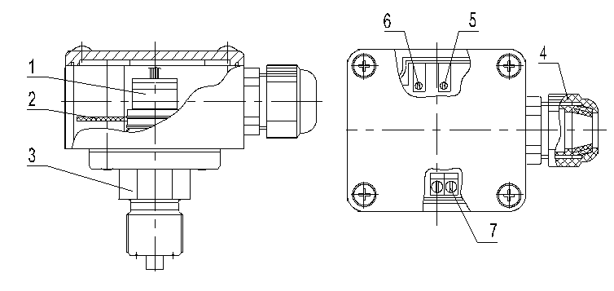
Устройство и принцип действия датчиков рассмотрен на примере конструкции датчика МТ101-К (рисунок 1) с герметичным сальниковым вводом типа RG13,5.

Рисунок 1 – Датчик давления МТ101-К с сальниковым вводом

Измеряемое давление через штуцер 3 подается в тензопреобразователь 1 и воздействует на его чувствительный элемент. Электрический сигнал тензопреобразователя передается в электронный блок 2, в котором он преобразуется в унифицированный выходной сигнал. Датчик имеет регулятор нуля 5 (R16) и диапазона 6 (R18). Электрический кабель через сальниковый ввод (или разъем) подключается к клеммам 7 (показан вариант двухпроводной линии связи).
1.4.2 Датчик имеет два варианта исполнения для подсоединения к электрической цепи. Датчик может комплектоваться одним из трех стандартных электрических приборных разъемов: DIN 43650A (приложение В рисунок В.1, по специальному заказу), DIN 43650С – (приложение В рисунок В.2, основное исполнение), сальниковый ввод (приложение В рисунок В.3, по специальному заказу).
1.4.3 Плата электронного блока датчика представлена на рисунке 2. (В датчиках моделей МТ101-Э, МТ101-М, МТ101-М1 и МТ101-Т потребитель к плате с электроникой доступа не имеет.)
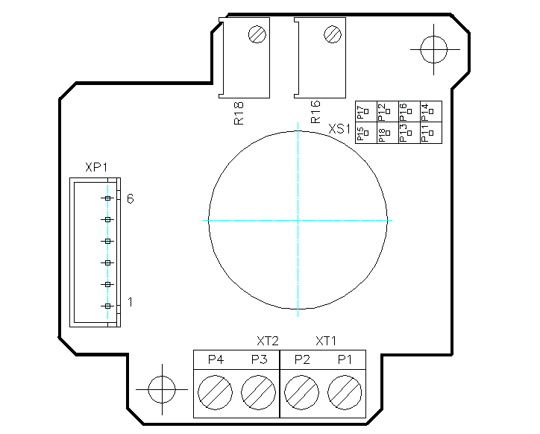

Рисунок 2 - Плата электронного блока датчиков МТ101-К

Клеммная колодка ХР1 служит для подключения тензопреобразователя. Колодка ХТ1 – для подключения питания и вывода сигнала (при использовании двухпроводной линии). ХТ2 – для вывода сигнала при четырехпроводной линии. Для датчиков с выходным сигналом 4-20 мА колодка ХТ2 может не устанавливаться. Потенциометры R16 и R18 служат для настройки «нуля» и «диапазона». Разъем XS1 используется для переключения пределов измерения.
1.4.4 Обеспечение взpывозащищенности.
Обеспечение взpывозащищенности датчиков с видом взpывозащиты «искpобезопасная электрическая цепь» достигается за счет ограничения напряжения и тока в их электрических цепях до искpобезопасных значений, а также за счет выполнения конструкции в соответствии с ГОСТ 22782.5-78. Ограничение тока и напряжения обеспечивается путем использования в комплекте с датчиками блоков пpеобpазования сигналов типа БПС−90 ТУ 4217-004-00226218-2004 (ТУ 25−05.7439.0016−90) или блоков других типов с видом взpывозащиты «искpобезопасная электрическая цепь "ia"» для взрывоопасных смесей подгруппы IIC с U0 ≤ 24 В, I0 ≤ 120 мA. Hа корпусе датчиков имеется маpкиpовка по взpывозащите "0Ex ia IIC T5 X" по ГОСТ 30852.0-2002(МЭК 60079-0:1998).

1.5 МАРКИРОВКА
1.5.1 На датчике должны быть нанесены следующие знаки и надписи:
- знак утверждения типа по ПР 50.2.107-2009;
- товарный знак предприятия - изготовителя;
- степень защиты IP65 по ГОСТ14254-96;
- обозначение вида климатического исполнения без знаков «*» или «**»;
- порядковый номер датчика по системе нумерации предприятия - изготовителя;
- выходной сигнал и напряжение питания;
- потребляемая мощность;
- год изготовления;
- надпись «Сделано в России»;
- верхний предел измерений с указанием единицы давления в международном обозначении по ГОСТ 8.417-2002.
На датчиках взрывозащищенного исполнения должна быть выполнена дополнительная маркировка по ГОСТ 30852.0-2002 (МЭК 60079-0:1998):
- вид взрывозащиты "0Ех ia IIC T5 X" - по ГОСТ 30852.10-2002 (МЭК 60079-11:1999);
- пределы рабочих температур.
1.5.2 На потребительскую тару датчика должна быть наклеена этикетка, содержащая:
- надпись «Сделано в России»
- товарный знак предприятия – изготовителя;
- условное обозначение датчика по приложению А;
- год изготовления.
1.5.3 На датчиках и потребительской таре допускаются дополнительные надписи и обозначения, не указанные в пп.1.5.1 и 1.5.2.
1.5.4 Транспортная маркировка должна соответствовать ГОСТ 14192-96.

1.6 УПАКОВКА
1.6.1 Упаковывание датчиков должно производиться в соответствии с документацией, разработанной предприятием – изготовителем, и должно обеспечивать сохранность датчиков при хранении и транспортировании в соответствии с разделом 4.
1.6.2 Перед упаковыванием отверстия должны быть закрыты колпачками, предохраняющими внутреннюю полость от загрязнения, а резьбу – от механических повреждений.
1.6.3 Масса транспортной тары с датчиками не должна превышать 20 кг.

2 ИСПОЛЬЗОВАНИЕ ПО НАЗНАЧЕНИЮ

2.1 МЕРЫ БЕЗОПАСHОСТИ
2.1.1 По степени защиты человека от поражения электрическим током датчики относятся к III классу по ГОСТ 12.2.007.0-75.
2.1.2 Замену, присоединение и отсоединение датчиков от магистралей, подводящих измеряемую среду, необходимо производить при отключенном электрическом питании и при отсутствии давления в магистралях.

2.2 ПОДГОТОВКА К РАБОТЕ И ЭКСПЛУАТАЦИЯ
ДАТЧИКОВ
2.2.1 Установку датчиков осуществляют в любом положении, удобном для монтажа, демонтажа и обслуживания.
Датчик может устанавливаться непосредственно на трубопровод через штуцер датчика с резьбой М20х1,5.
Соединительные трубки от места отбора давления к датчику должны быть проложены по кратчайшему расстоянию.
При установке датчиков непосредственно на технологическом оборудовании и трубопроводах должны применяться отборные устройства с вентилями для обеспечения возможности отключения и проверки датчиков.
Размещать отборные устройства рекомендуется в местах, где скорость движения рабочей среды наименьшая, поток без завихрений, т.е. на прямолинейных участках трубопроводов при максимальном расстоянии от запорных устройств.
Соединительные линии должны иметь односторонний уклон (не менее 1:10) от места отбора давления, вверх к датчику, если измеряемая среда – газ, и вниз к датчику, если измеряемая среда – жидкость. Если это невозможно, при измерении давления или разности давлений газа в нижних точках соединительной линии – следует устанавливать отстойные сосуды, а при измерении давления или разности давлений жидкости в наивысших точках – газосборники.
Отстойные сосуды рекомендуется устанавливать перед датчиком и в других случаях, особенно при длинных соединительных линиях и при расположении датчика ниже места отбора давления.
Для продувки соединительных линий должны предусматриваться самостоятельные устройства.
В соединительной линии от места отбора давления к датчику рекомендуется устанавливать два вентиля или трехходовой кран для отключения датчика от линии и соединения его с атмосферой. Это упростит периодический контроль установки выходного сигнала, соответствующего нулевому значению измеряемого давления, и демонтаж датчика.
В соединительных линиях от сужающего устройства к датчику разности давлений, рекомендуется установить на каждой из линий вентиль для соединения линии с атмосферой и вентиль для отключения датчика.
2.2.2 Подсоединение кабеля к датчику производить следующим образом:
Вариант а) – с разъемом. Отвернуть крепежный винт в верхней части разъема, снять кабельную часть разъема с прибора, через отверстие под крепежным винтом выдавить колодку разъема. Отвернуть накидную гайку кабельного ввода, извлечь шайбу и прокладку. Надеть гайку, шайбу и прокладку на предварительно подготовленный кабель. Подсоединить кабель в соответствии со схемой электрического подключения (приложение Б). Затянуть накидную гайку и установить разъем на место.
Вариант б) – с сальниковым вводом. Снять крышку датчика, отвернув 4 винта. Продеть кабель через сальниковый ввод аналогично варианту а). Подсоединить кабель в соответствии со схемой электрического подключения (приложение Б). Установить на место крышку датчика.
2.2.3 При эксплуатации датчиков в диапазоне минусовых температур необходимо исключить накопление и замерзание конденсата в штуцерах и внутри соединительных трубок (при измерении параметров газообразных сред) или замерзание, кристаллизацию среды или выкpисталлизовывание из нее отдельных компонентов (при измерении параметров жидких сред). С этой целью необходимо предусмотреть электрический или паровой обогрев датчиков и соединительных трубок.
Во время эксплуатации датчики должны подвергаться систематическому внешнему осмотру, при этом необходимо обращать внимание на отсутствие обрыва или повреждения изоляции соединительного кабеля.
В случае возникновения перегрузки датчиков «давления-pазpежения» рекомендуется после ее воздействия подать и сбросить давление перегрузки противоположного знака, после чего произвести установку "нуля" в тех датчиках, где это предусмотрено.

2.3 ИЗМЕРЕНИЕ ПАРАМЕТРОВ, РЕГУЛИРОВАHИЕ И
HАСТРОЙКА
2.3.1 Измерение параметров датчика проводится по методикам, изложенным в МИ 1997–89, но с подключением внешних цепей к клеммам датчика в соответствии с разделом 2.2 настоящего руководства.
2.3.2 Настройку датчика МТ101-Т и МТ101-К производить следующим образом:
установить датчик в рабочее положение;
собрать схему включения датчика, указанную в МИ 1997–89, с учетом поправки по 2.3.1;
включить питание и выдержать датчик во включенном состоянии не менее 5 минут;
установить с помощью корректора "нуля" значение выходного сигнала, соответствующее нижнему предельному значению измеряемого давления;
подать измеряемое давление, равное верхнему пределу диапазона измерений, и с помощью корректора "диапазона" установить соответствующее значение выходного сигнала;
снять давление, отключить питание.
2.3.3 Для обеспечения доступа к органам регулировки нуля и диапазона датчиков МТ101-К, необходимо отвернуть четыре винта на крышке корпуса датчика и снять ее. После корректировки выходного сигнала, закрыть крышку корпуса и завернуть четыре винта.
Для обеспечения доступа к органам регулировки нуля и диапазона датчиков МТ101-Т необходимо ослабить два винта, крепящих заглушку 7 (приложение В рисунок В.5). Повернуть задвижку, произвести настройку датчика. Установить заглушку 7 в исходное положение и закрепить ее винтами.
В датчиках МТ101-Э, МТ101-М и МТ101-М1 регулировка в эксплуатации не предусмотрена.
2.3.4 Перенастройка датчика МТ101-К на другие пределы измерений осуществляется в условиях КИПа следующим образом.
2.3.4.1 Для доступа к органам регулирования необходимо снять крышку прибора (п. 2.3.3). Переключение пределов измерения осуществляется перестановкой джампера на разъеме XS1 (см. рисунок 2).
При поставке датчик настроен на верхний предел измерения согласно заказу. Если это максимальный предел измерения данного исполнения, то перемычка установлена в положение 15 – 17.
2.3.4.2 Установить джампер в соответствии с выбранным диапазоном измерения согласно таблице 8.
Таблица 8
Поддиапазон измерений (см. таблицу 6) | Положение  джампера
Первый (максимальный предел измерения) | 15 – 17
Второй предел | 15 – 18
Третий предел | 12 – 16
Четвертый предел (минимальный) | 13 – 16

2.3.4.3 После установки джампера в нужное положение:
- регулировкой «0» установить выходной сигнал датчика равным 4 (или 0) мА.
- подать давление, равное нужному пределу измерения.
- регулировкой «Д» установить выходной сигнал датчика равным 20 (или 5) мА.
- сбросить давление.
- проверить выходной сигнал при отсутствии давления и давлении, равном настраиваемому пределу измерения. При необходимости повторить регулировку «Нуля» и «Диапазона».

2.4 ПОВЕРКА ДАТЧИКА
2.4.1 Датчики должны подвергаться первичной и периодической поверке.
Поверка производится по Рекомендации МИ 1997–89, но с подключением к клеммам 1-2 датчика.
2.4.2 Межповерочный интервал устанавливается потребителем, но не реже одного раза в три года для датчиков с пределами допускаемой основной погрешности ± 0,15 ; ± 0,2 % и не реже одного раза в пять лет для датчиков с пределами допускаемой основной погрешности ± 0,25;± 0,5 %.

2.5 ВОЗМОЖНЫЕ НЕИСПРАВНОСТИ И СПОСОБЫ ИХ
УСТРАНЕHИЯ
При отсутствии выходного сигнала или недостаточном его изменении при изменении давления необходимо проверить отсутствие обрыва в линиях связи, отсутствие течи или засоров в соединительных (импульсных) линиях подачи давления. Обнаруженные неисправности устранить.

3 ТЕХНИЧЕКОЕ ОБСЛУЖИВАНИЕ
3.1 Общие указания
3.1.1 Техническое обслуживание датчика заключается в профилактических осмотрах.
3.1.2 При профилактическом осмотре должны быть выполнены следующие работы:
- проверка обрыва или повреждения изоляции соединительного кабеля;
- проверка надежности присоединения кабеля;
- проверка отсутствия вмятин и видимых механических повреждений, а также пыли и грязи на корпусе датчика;
- при необходимости, установка «нуля» датчика;
3.1.3 Периодичность профилактических осмотров датчиков устанавливается потребителем, но не реже 2 раза в год.

4 ПРАВИЛА ХРАНЕНИЯ И ТРАНСПОРТИРОВАНИЯ
Датчики могут храниться как в транспортной таре, так и в потребительской таре на стеллажах.
Условия хранения датчиков в транспортной таре – 3 года, в потребительской таре – 1год по ГОСТ 15150–69.

5 УТИЛИЗАЦИЯ
После окончания срока службы (эксплуатации) датчика комплектующие изделия направляют на утилизацию. Изделие не представляет опасности для жизни, здоровья людей и окружающей среды, поэтому специальных методов утилизации не требуется.

6 ГАРАНТИЯ ИЗГОТОВИТЕЛЯ
6.1 Предприятие-изготовитель гарантирует соответствие датчика требованиям технических условий, при соблюдении потребителем условий транспортирования, хранения, монтажа и эксплуатации, изложенных в Руководстве по эксплуатации.
6.2 Гарантийный срок эксплуатации датчика − 18 месяцев со дня ввода в эксплуатацию.
Дата ввода в эксплуатацию ____________________, номер акта и дата его утверждения руководством предприятия потребителя__________________________________________.
6.3 Гарантийный срок хранения в заводской упаковке – 12 месяцев со дня изготовления. По истечении гарантийного срока хранения приборы подлежат переконсервации.
6.4 Сведения о гарантийном ремонте и о приемке датчика после гарантийного ремонта регистрируются в таблице 9.

Таблица 9
Дата | Отметка о гарантийном ремонте | Отметка о приемке
7 СВИДЕТЕЛЬСТВО О ПРИЕМКЕ

Датчик давления МТ101 - ____________, заводской номер __________, изготовлен ООО ЭПО «Сигнал», соответствует техническим условиям ТУ 4212-011-00226218–2006 и признан годным к эксплуатации.
Верхний предел измерений с указанием единицы давления _______________
Предельно допускаемое давление ______________
Предел допускаемой основной погрешности ________ %.
Вид климатического исполнения _______________ по ГОСТ 15150-69, для работы при температуре окружающего воздуха от _______ до ______ ºС.
Напряжение питания _____________В.
Выходной сигнал ______________
Резьбовое соединение М20 × 1,5 или G ½ -В
^{(нужное подчеркнуть)}
Комплект монтажных частей (при наличии в заказе – подчеркнуть).
Исполнение по взрывозащите:
невзрывозащищенное взрывозащищенное
«0Еx ia IIC Т5 X»
^{(нужное подчеркнуто)}
Руководитель предприятия
М П_________________ ( __________________ )

«_____»______________________20_____г.

Начальник ОТК
М П _________________ ( __________________ )

«_____»_____________________20_____г.

Первичная поверка проведена по МИ 1997–89.
Подпись или оттиск поверительного клейма ______________
Дата поверки _______________
ПРИЛОЖЕHИЕ А
(обязательное)
СХЕМА СОСТАВЛЕHИЯ УСЛОВHОГО ОБОЗHАЧЕHИЯ ДАТЧИКА МТ101
МТ101-К | -Ех | -У2*(-40+80) | -0,25 | -1,6МРа | -А | -4,0МРа | -42 | -В1 | -М1 | -Н3 | -Р1
1 | 2 | 3 | 4 | 5 | 6 | 7 | 8 | 9 | 10 | 11 | 12

1 Конструктивное исполнение: МТ101-К, МТ101-Т, МТ101-М, МТ101-М1, МТ101-Э
2 Обозначение вида взрывозащиты 0Ех ia IIC T5 X
3 Обозначение вида климатического исполнения и температурного диапазона (1.1.2)
4 Предел допускаемой основной погрешности, % (1.2.4)
5 Верхний предел измерений (таблицы 2-5), для датчиков ДИВ – указать оба Р/Р.
6 Обозначение измеряемого давления: А - абсолютное (таблица 3), Д1 - разность давления, исполнение 1; Д2 – разность давления, исполнение 2 (таблица 5).
Для датчиков избыточного давления и давления-разрежения код не указывается.
7 Предельно допускаемое и предельно допускаемое рабочее избыточное давление (таблицы 2-5).
8 Код выходного сигнала:
42 для 4–20 мА, 05 для 0–5 мА,
04/2 для 0,4–2 В, 0/2 для 0–2 В,
0/5 для 0–5В, 0/10 для 0–10 В
Uн/Uв для (Uн–Uв) В
9 Код напряжения питания:
В1 – 10-42 В – для приборов с выходным сигналом 4-20 мА
В2 – 36 В – для приборов с выходным сигналом 0-5 мА
В3 – 3,6 В – для приборов с выходным сигналом 0-2 В; 0,4-2 В
В4 – (Uв+2)-36 В – для приборов с выходным сигналом (Uн-Uв) В
10 Код присоединения:
М1 – обозначение резьбового соединения М20×1,5
М2 – обозначение резьбового соединения G ½ -В
Для датчиков разности давления исполнения 1 код не указывается.
11 Код комплекта монтажных частей (приложение Г).
Поставляется только при заказе комплекта
12 Код узла подсоединения линии связи:
Р1 – разъем DIN 43650A/ISO-4400 (основное исполнение для МТ101-М, МТ101-М1 и МТ101-Э, для МТ101-К по специальному заказу)
Р2 – разъем DIN 43650С/ISO-4400 (основное исполнение для МТ101-К и МТ101-Т, для МТ101-М, МТ101-М1 и МТ101-Э по специальному заказу )
Р3 – сальниковый ввод типа MG20A (кабель 9-14 мм) (по специальному заказу, кроме МТ101-Т)
Р4 – сальниковый ввод типа MG20AS (кабель 6-10 мм) (по специальному заказу, кроме МТ101-Т)

ПРИЛОЖЕHИЕ Б
(справочное)
СХЕМА ЭЛЕКТРИЧЕСКАЯ ПОДКЛЮЧЕНИЯ ДАТЧИКОВ

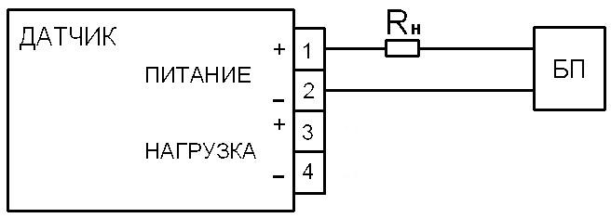
Rн − сопротивление нагрузки

БП − блок питания

Рисунок Б.1- Подключение датчиков МТ101-Т, МТ101-М
и МТ101-М1 с выходным сигналом 4-20 мА
по 2-х проводной линии ( для датчиков
МТ101-К невзрывозащищенного исполне-
ния между выводами 3 и 4 установить пере-
мычку).

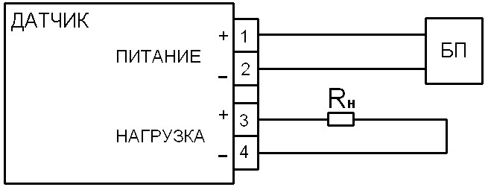
Rн − сопротивление нагрузки
БП − блок питания

Рисунок Б.2- Подключение датчиков МТ101-К и МТ101-Т с выходным сигналом 4-20 и 0-5 мА по 4-х проводной линии
Продолжение приложения Б

Rн − сопротивление нагрузки
БП − блок питания

Рисунок Б.3 - Подключение датчиков с выходным
сигналом (Uн-Uв)В по 3-х проводной
линии

ПРИЛОЖЕНИЕ В
(справочное)
ГАБАРИТНЫЕ, УСТАНОВОЧНЫЕ И ПРИСОЕДИНИТЕЛЬНЫЕ РАЗМЕРЫ
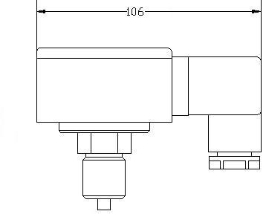
Рисунок В.1 - Габаритные размеры датчика МТ101-К,
исполнение с разъемом DIN-43650A

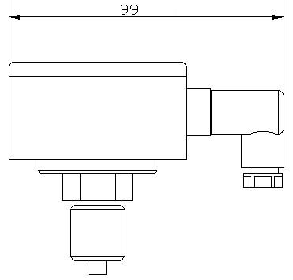
Рисунок В.2 - Габаритные размеры датчика МТ101-К,
исполнение с разъемом DIN-43650C
Продолжение приложения В

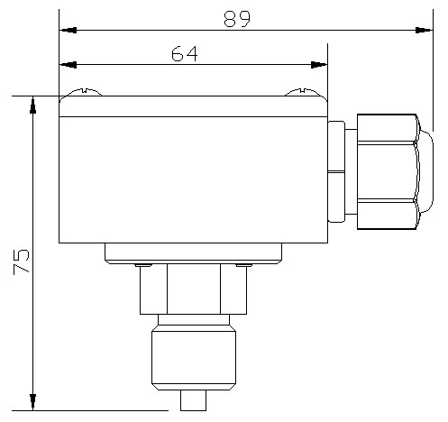
Рисунок В.3 - Габаритные размеры датчика МТ101-К,
исполнение с сальниковым вводом MG20A
Продолжение приложения В
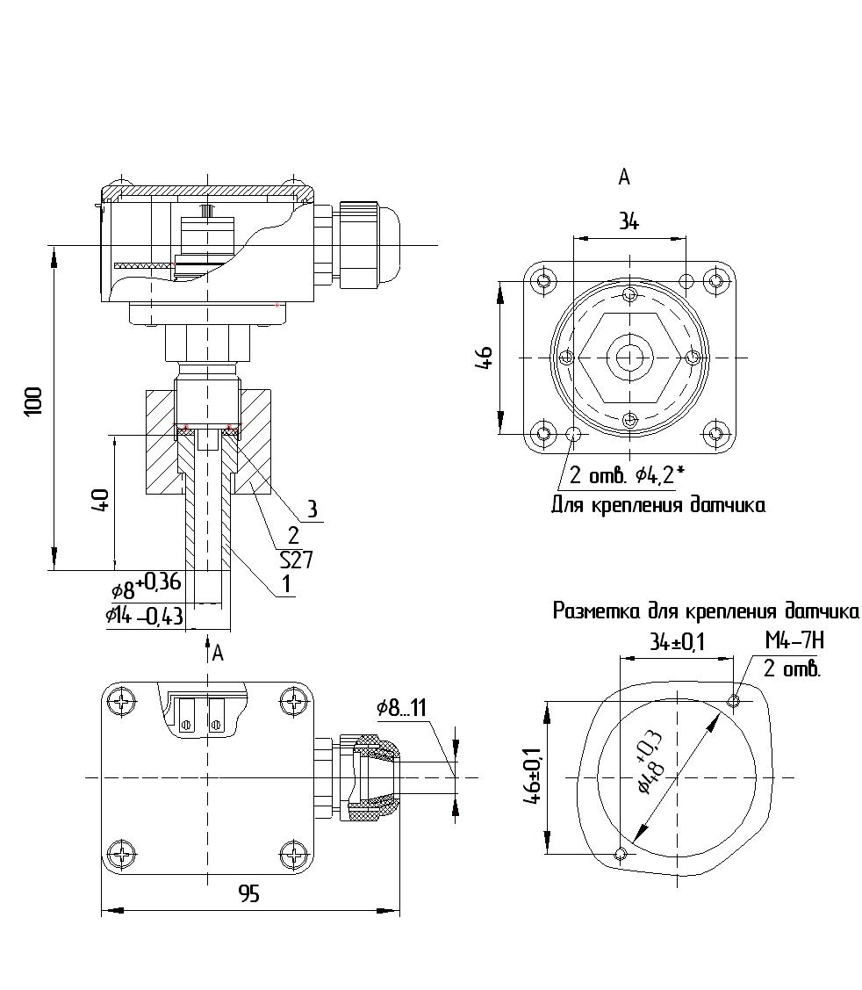

Рисунок В.4 – Установочные и присоединительные размеры
датчика МТ101-К, исполнение с герметичным
сальниковым вводом

Продолжение приложения В

Рисунок В.5 - Габаритные размеры датчика МТ101-Т

Продолжение приложения В

Рисунок В.6 - Установочные и присоединительные
размеры датчика МТ101-Т

Продолжение приложения В

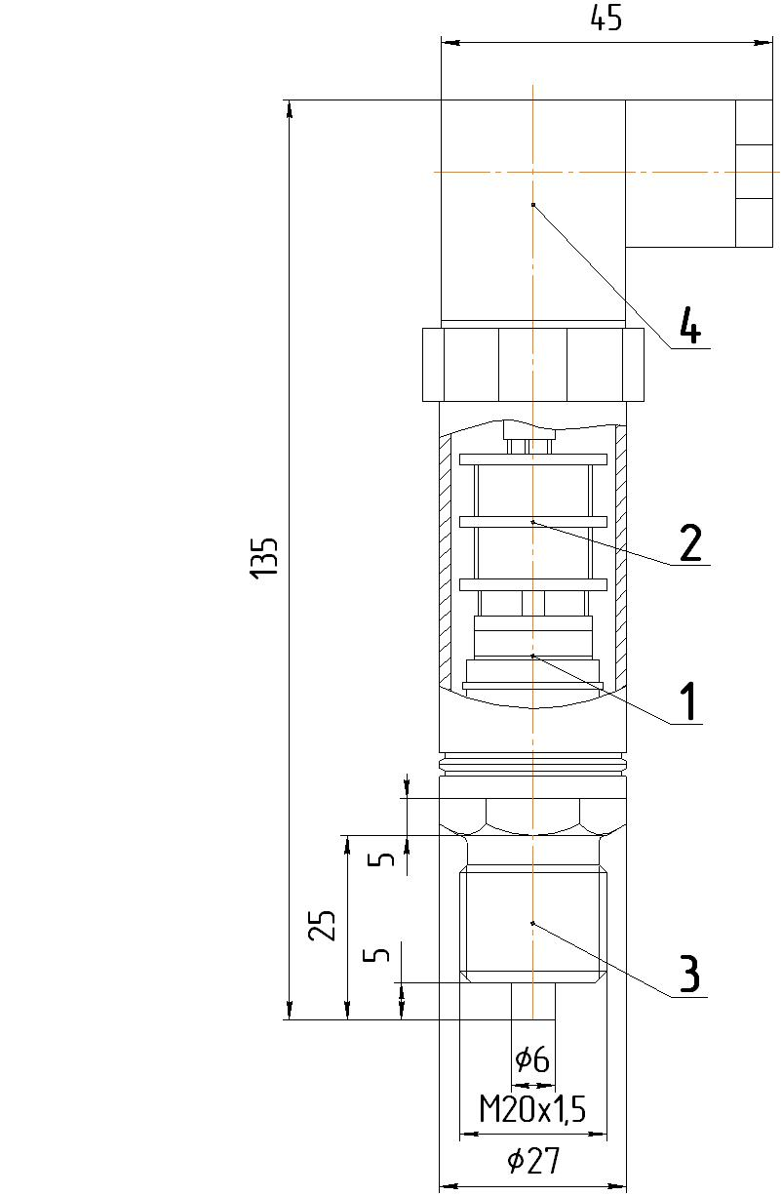

Рисунок В.7 - Габаритные размеры датчика МТ101-М,
МТ101-М1, МТ101-Э

Продолжение приложения В

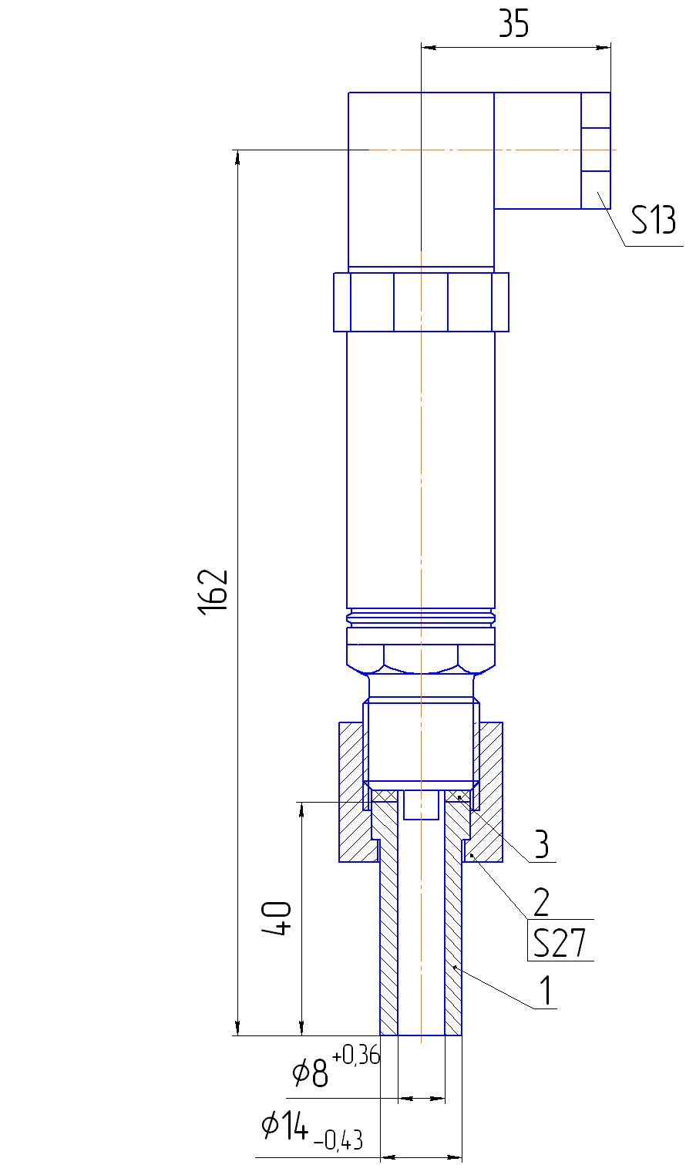

Рисунок В.8 - Установочные и присоединительные размеры
датчика МТ101-М, МТ101-М1 и МТ101-Э

Продолжение приложения В
Исполнение 1 Исполнение 2
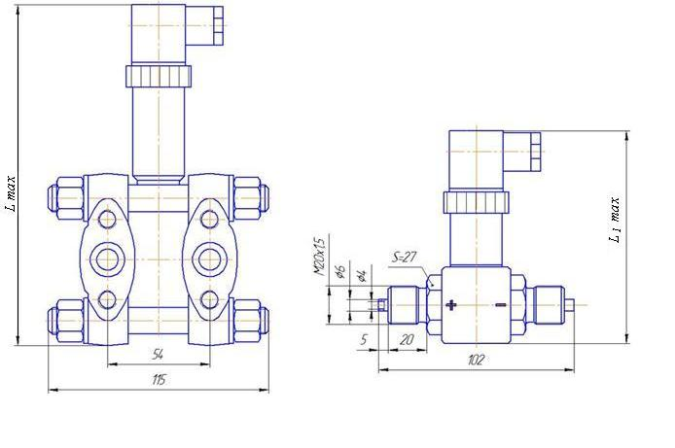
Рисунок В.9 - Габаритные размеры датчика разности
давлений МТ101-М, МТ101-М1, МТ101-Э

Таблица В.1
Датчик | L, мм | L₁, мм
МТ101-Э  МТ101-М  МТ101-М1 | 260  245  235 | 150  135  114

ПРИЛОЖЕНИЕ Г
(справочное)
СОСТАВ КОМПЛЕКТА МОНТАЖНЫХ ЧАСТЕЙ (КМЧ)

Поз. | Наименование монтажной части, материал | Кол.,  шт.
1 | Ниппель 12Х18Н10Т | 1
2 | Гайка М20х1,5, углеродистая сталь | 1
3 | Прокладка, медь | 1
4 | Отвертка | 1

Примечание – Отвертка поз. 4 поставляется только с датчика-
ми МТ101-Т и МТ101-К

